3.12.3 农产品增值税进项税额扣除标准核定——1453

一、业务概述
农产品增值税进项税额扣除标准核定，是指根据《财政部 国家税务总局关于在部分行业试行农产品增值税进项税额核定扣除办法的通知》（财税〔2012〕38号）规定，对财政部和国家税务总局以及省财政厅、税务局纳入试点范围的增值税一般纳税人购进农产品增值税进项税额，实施核定扣除办法。省级税务机关依据试点纳税人申请，按照《农产品增值税进项税额核定扣除办法》规定的核定程序审定仅适用于该试点纳税人的扣除标准。

二、功能路径
1.【我要办税】-【税费申报及缴纳】-【申报辅助信息报告】-【农产品增值税进项税额扣除标准核定】。
2. 通过首页搜索栏输入关键字查找出的“农产品增值税进项税额扣除标准核定”进入。

三、操作步骤
1.登录新电子税务局后，点击【我要办税】-【税费申报及缴纳】-【申报辅助信息报告】-【农产品增值税进项税额扣除标准核定】功能菜单。
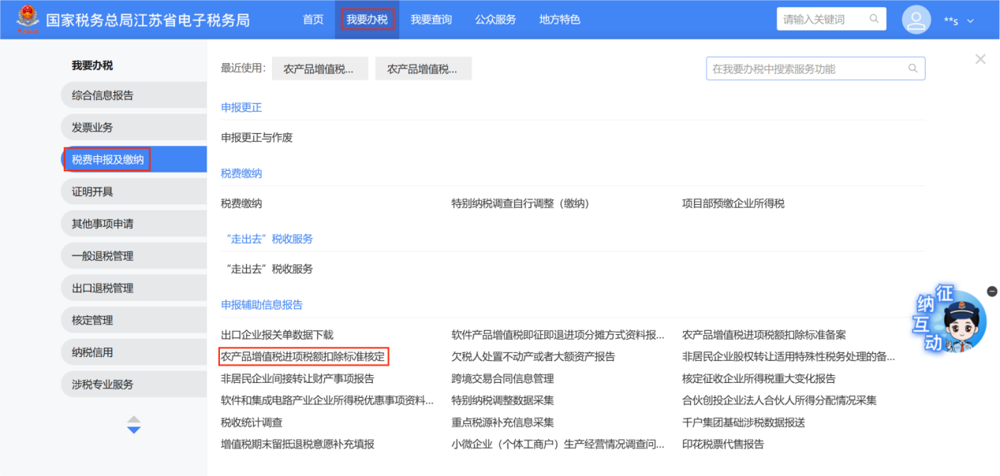
2.进入功能后，先选择核定有效期起止，然后点击“新增”；录入相关数据后，点击“确定”；信息全部录入完成后，点击“提交”；提交成功后，等待税务机关审批。
